极客学院：http://wiki.jikexueyuan.com/project/java-collection/hashmap.html

# HashMap--散列映射

## 概述

HashMap以键值对的形式存储元素；

对于HashMap来说，不存在索引，也就是说不可以通过索引来访问元素，只能通过键去访问值，如要快速检索元素的话，HashMap性能优越；

由于没有索引，所以HashMap中元素的存放是没有顺序的；HashMap类继承了AbstractMap类，并实现了Map接口。

## 构造方法



## 新增方法

继承父类

以下常用：



## 注意

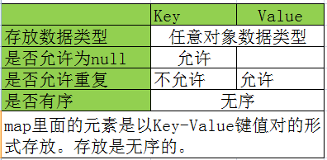

## 集合嵌套之HashMap嵌套HashMap

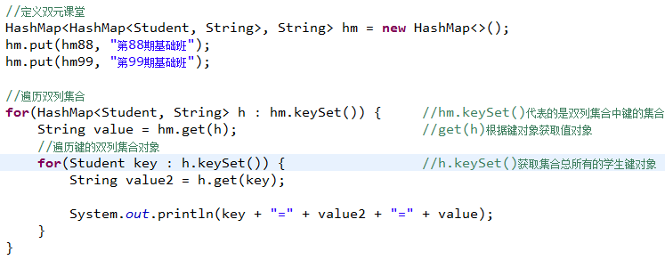

# 原理

## HashMap 构成

### 数组+链表

通过hash 散列运算，分配到某个桶中

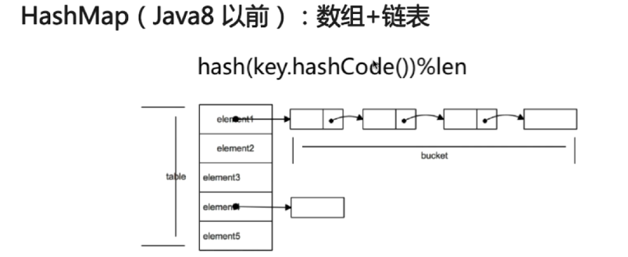

### 数组+链表+红黑树

链表计算，才用红黑树

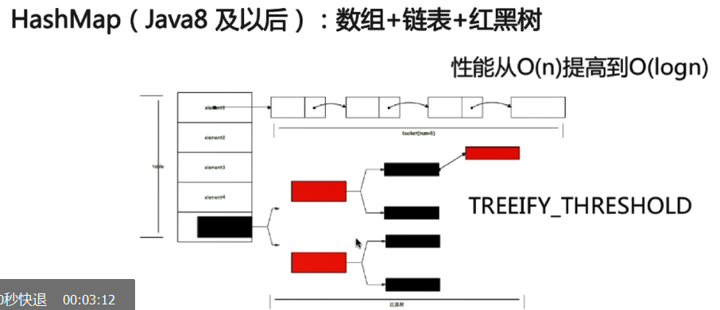

### Put的逻辑

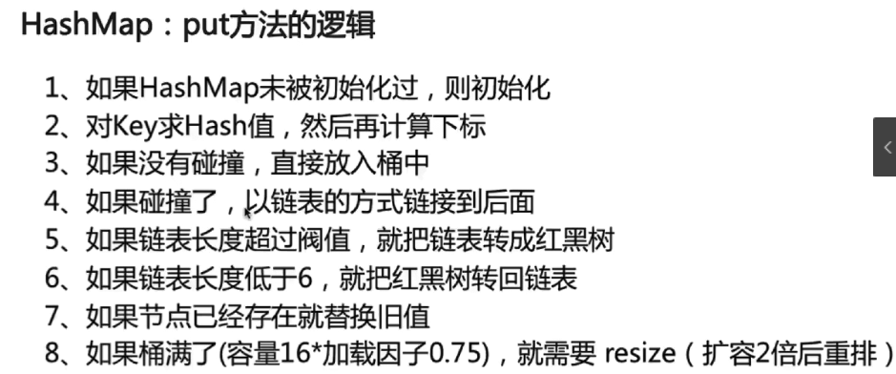

### Get的逻辑

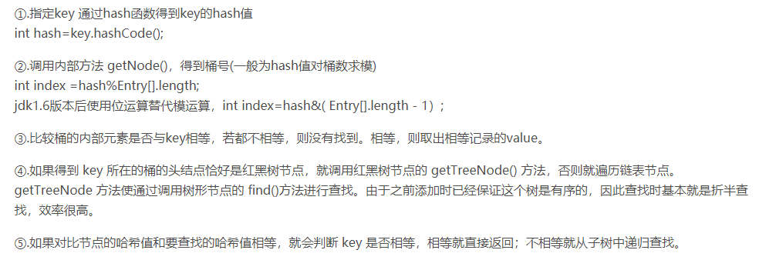

### 如何有效减少碰撞

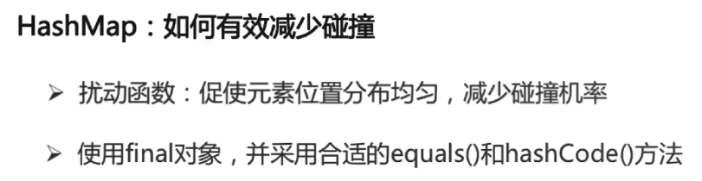

## HashMap的桶扩容原理

https://www.jianshu.com/p/937292c5d196

